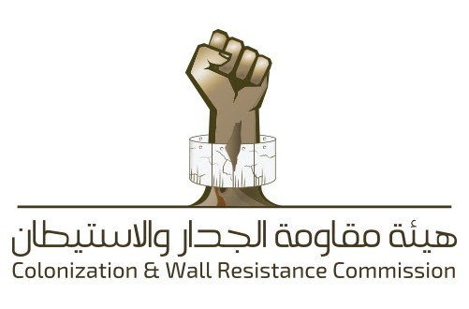

تقرير شهري
لأبرز الانتهاكات الإسرائيلية المتعلقة بالجدار والاستيطان

(كانون الثاني 2018)

كلمة العدد
عام اخر مر و الاحتلال الاسرائيلي مستمر في تنفي1 اجراءاته على الأرض لتعزيز الاستيطان الاستعماري الاحلالي الذي يلتهم مساحات شاسعة من الاراضي الفلسطينية و يجعل من مدننا الفلسطينية عبارة عن كانتونات معزولة غير متواصلة ويستمر في اعتداءاته على كافة اشكال ومناحي الحياة الفلسطينية ويظهر من خلال الممارسات الاسرائيلية على الارض منذ مطلع العام 2018 والتي يظهر جليا أنها اخذه في الاتساع وتحديدا المشاريع الموجهة نحو مدينة القدس من خلال دفع عدة قرارات من قبل الحكومة الإسرائيلية و لتعزيز هذا المشروع وتطبيقه بدأت سلطات الاحتلال بتنفيذ مشروع قرار ضم مستعمرة معاليه أدوميم و غوش عتصيون ,جيفعات زئيف و أفرات و يتار عليت الى القدس مما سيعمل على سلب مساحات كبيرة من الأراضي الفلسطينية من بلدات أبو ديس والعيزرية والسواحرة والزعيم والعيسوية , وفي المقابل سيتم إخراج مناطق مخيم شعفاط وعناتا وكفر عقب البالغ عدد سكانها حوالى 150 ألف مواطن فلسطيني من حدود البلدية. وهذه الكتلة الاستيطانية ستعزل شمال الضفة عن جنوبها كما ستعمل على زيادة أعداد المستوطنين في القدس على حساب أصحاب الأرض الفلسطيني.
وكما تستمر سلطات الاحتلال بالعمل الحثيث على تطبيق مخطط E1 الذي سيؤدّي تنفيذ مخططات البناء في منطقة E1 إلى خلق تواصل عمرانيّ بين مستوطنة معاليه أدوميم وبين القدس، سيعزل القدس الشرقية عن سائر أجزاء الضفة الغربية، ويقطع بالتواصل الجغرافيّ بين شمال الضفة وجنوبها.
إنّ تشييد المستعمرات في الأراضي المحتلة يخالف أحكام القانون الدوليّ الإنسانيّ التي تحظر نقل سكان الدولة المحتلة إلى المنطقة الخاضعة للاحتلال، كما تحظر إجراء تغييرات دائمة في داخل المنطقة الخاضعة للاحتلالإن البناء الإستعماري في الأراضي الفلسطينية يؤثر بشكل مياسر ويمس حق الإنسان بالفلسطينيين. فالإدارة المدنية لسلطة الإحتلال تعمل على التهجير القسري للتجمعات البدوية الفلسطينة المقيمة في المنطقة وهذا يعد انتهاكًا للقانون الدوليّ الإنسانيّ.
ازاء كل هذه المشاريع العنصرية واستمرار عصابات المستعمرين بتنفيذ اعتداءاتها على المواطنين الفلسطينيين والاراضي الفلسطينية واستمرار الدعم الرسمي من قبل حكومة الاحتلال لهذه الاعتداءات ومواصلتها تنفيذ مشاريع من شأنها دعم التوسع الاستعماري وحماية الجريمة المنظمة التي تنتهجها هذه العصابات وعلى رأسها تدفيع الثمن وفتية التلال فان الشعب الفلسطيني أمامه خيار واحد بتصليب جبهته الداخلية وتعزيز ثقافة المقاومة الشعبية وممارستها حتى زوال الاحتلال.

م. وليد عساف
رئيس هيئة مقاومة الجدار و الاستيطان

الملخص
رصدت التقارير الشهرية الصادرة عن هيئة مقاومة الجدار والاستيطان لشهر كانون الثاني 2018 مجموعة جديدة من الاعتداءات الإسرائيلية المتواصلة على الشعب الفلسطيني وممتلكاته ومقدساته، وخصوصاً بعد الإعلان المشؤوم للرئيس ترامب بنقل السفارة الامريكية الى القدس الامر الذي يهدد بتزايد إجراءات قوة الاحتلال على الأرض نظراً للضوء الأخضر الممنوع من طرف البيت الأبيض.

يتوقف هذا التقريرعلى عدد من التصنيفات الرئيسية للاعتداءات التي ينفذها جيش الاحتلال الاسرائيلي وعصابات المستعمرين على الأرض الفلسطينية المحتلة:

الانتفاضة الشعبية.

واصلت الجماهير الشعبية والقطاعات المختلفة من الشباب الفلسطيني رفضها للقرار الامريكي بنقل السفارة الامريكية للقدس عاصمة دولة فلسطين، لتترجم رفضها على شكل مواجهات مع قوات الاحتلال الإسرائيلي على نقاط التماس والاحتكاك المباشر ومن خلال المسيرات الشعبية السلمية، لتقابلة قوات الاحتلال بالقوة المفرطة والرصاص الحي الأمر الذي أسفر عن استشهاد10 مواطنين من مناطق مختلفة.

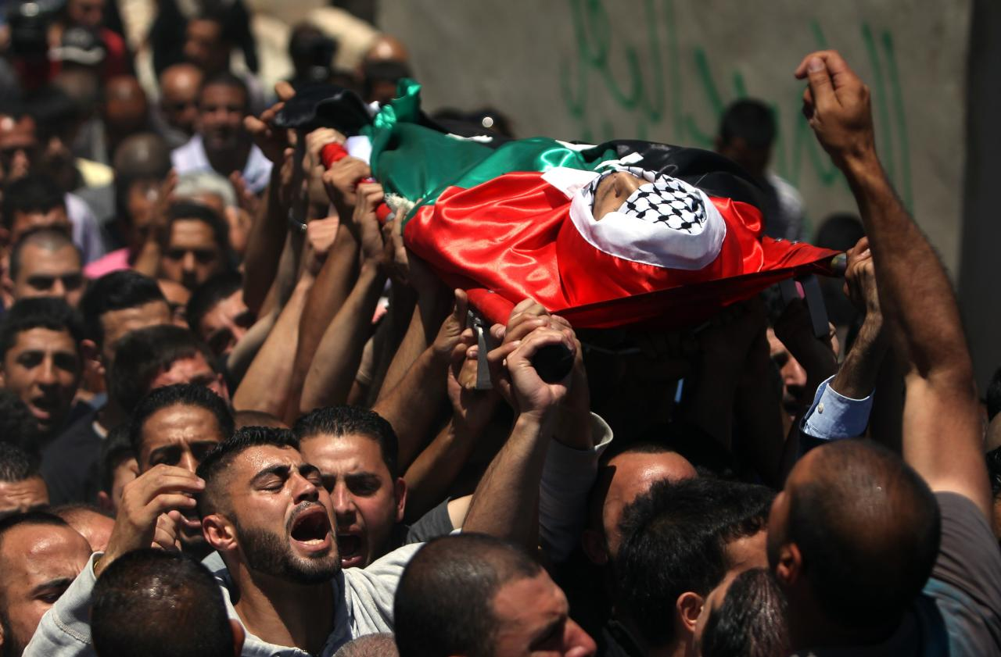
الشهيد عمر نمر قينو

عمليات الهدم:
شهد شهر كانون الثاني 26 عملية هدم توزعت على المحافظات الفلسطينية على النحو التالي:-
12 عملية هدم في مدينة بيت جالا هما بنايتين سكنيتين في منطقة بئر عونة غرب المدينة تضمان 12 شقة، تعودان لعائلة زرينة، بحجة البناء بدون ترخيص.

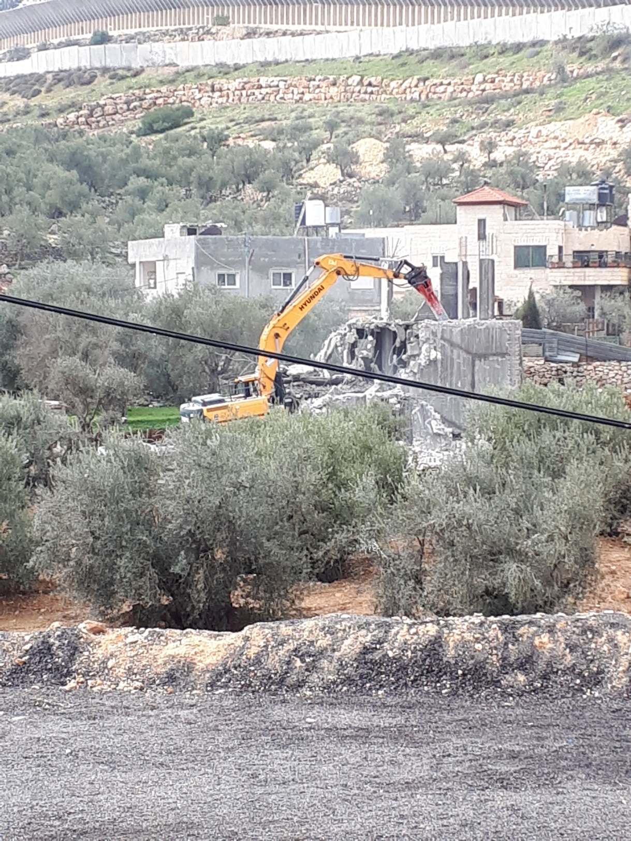

هدم بير عونه / بيت لحم
5 عمليات هدم في محافظة القدس طالت منزلين بحي بيت حنينا شمال القدس أحدهما للمواطن وليد الحداد والأخرللمواطن عماد عياد، بحجة عدم الترخيص و بركساً للمواشي يقع خلف جامع عين سلوان، يعود للمواطن عمر القاق، في حي وادي حلوة ببلدة سلوان جنوب المسجد الاقصى، وهدمت سلاسل حجرية في الحي باستخدام أدوات الهدم اليدوية، بالاضافة لمراحيض داخل مخزن يعود للمواطن عبد محمد أبو هدوان بحجة "المنفعة العامة".
5 عمليات هدم في محافظة نابلس طالت ثلاثة بركسات وحظيرة أغنام في منطقة كرزليا على أراضي عقربا ، وجدار لخزان مياه في قرية مادما.

3 عمليات هدم في محافظة جنين طالت ثلاثة منازل للمواطن حمد نصر جرار وعلي خالد جرار وإسماعيل نصر جرار في واد برقين.
1 عملية هدم لمنزل للمواطن ايهاب احمد بركات في منطقة الشونه في الجيفتلك في محافظة اريحا.

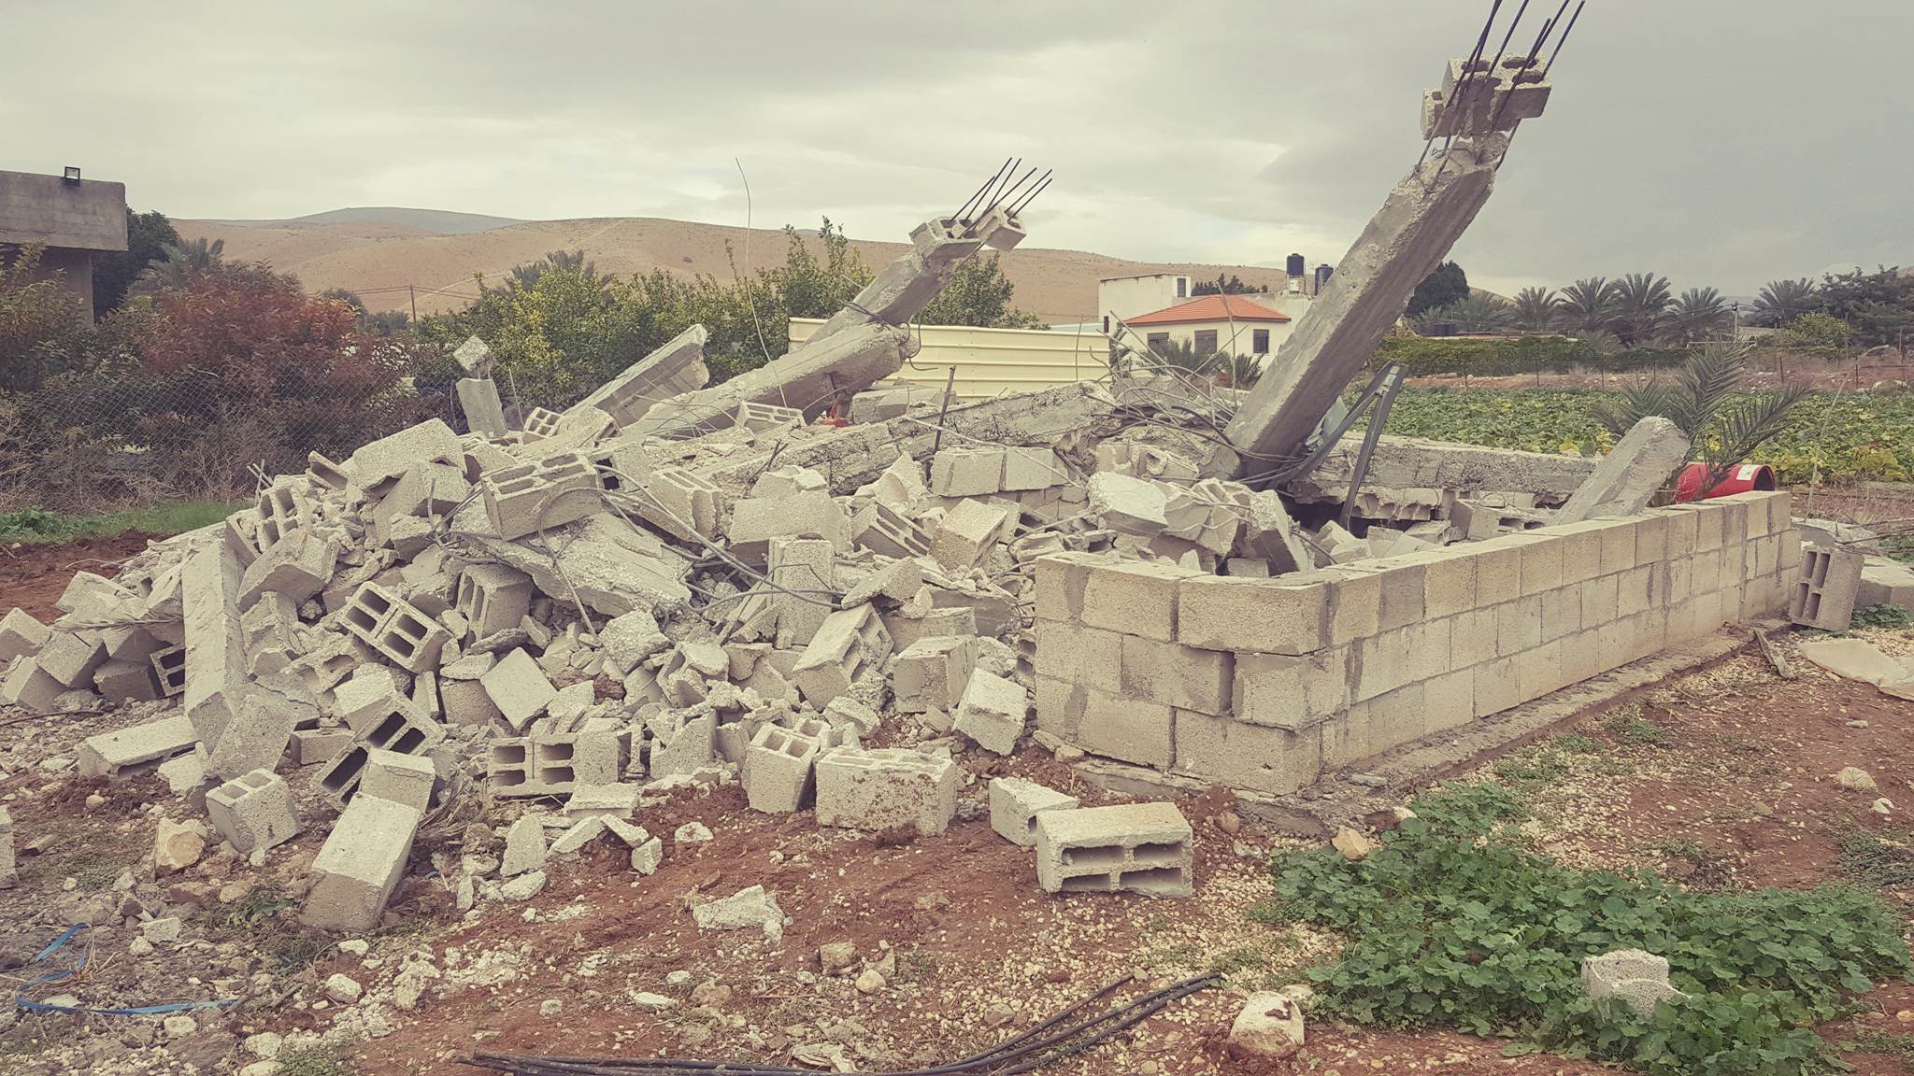
هدم الجفتلك

بالرغم من إنخفاض عمليات الهدم لشهر كانون ثاني 2018 مقارنة بنفس الشهر من الأعوام السابقة إلا أن هذه العمليات تمت في مناطق إستراتيجية تخدم أهداف الأحتلال في التوسع والتغلغل الإستعماري

اخطارات الهدم.
ومن جهة اخرى اخطرت سلطات الاحتلال بهدم واخلاء 8 منازل وقطع من الارض توزعت على: ثلاثة منازل في بلدة السموع جنوب الخليل، بضرورة وقف العمل والبناء فيها.
تعود ملكيتها لكل من: إبراهيم سلامة السلامين، وشحدة رزق، واحمد القواعين، بحجة البناء في المناطق المسماة "ج" بدون ترخيص.
كما إخطرت باخلاء أراضي في سهل قاعون و الطبقه وقرية بردلا بالأغوار الشماليه للأستيلاء عليها وتبلغ مساحة الأراضي في الموقعين ٣٥ دونم منها أراضي مزروعة بحوالي ٢٠٠ شجرة زيتون .
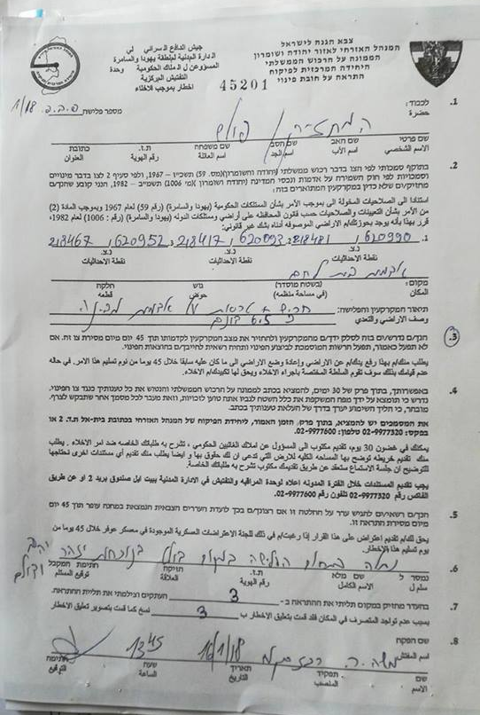
واخطار لهدم منزل الاسير يوسف خالد كميل من بلدة قباطية/ جنين. اخطار بوقف البناء لبئر للمياه، بمنطقة "خلة النحلة" للمواطن محمد يحيى عايش في جنوب بيت لحم بحجة عدم الترخيص.

إخطار بوقف البناء/ خلة النحل

مشاريع استعمارية ومخططات
وعلى صعيد متصل صوت مركز حزب الليكود بالإجماع على اقتراح يدعو لفرض السيادة والقانون الاسرائيلي على كافة مستعمرات الضفة والاغوار وقد تضمن الاقتراح الذي صودق عليه بالاجماع السماح بعمليات البناء بحرية في كافة المستعمرات دون الاخذ في الاعتبار موقعها الجغرافي من خلال احلال القانون الاسرائيلي على كافة المستعمرات، كذلك صادق الكنيست الإسرائيلي على مشروع قانون "القدس الموحدة" بالقراءتين الثانية والثالثة، والذي يحظر نقل أجزاء من القدس المحتلة بأي تسوية مستقبلية إلا بموافقة 80 عضو كنيست. والمصادقة على تحويل 40 مليون شيقل لصالح المستوطنات على شكل منحة امنية بقيمة 34.5 مليون و 5.5 مليون لاقامة مراكز اسعاف اولي.
في سياق تنفيذ المشاريع الاستعمارية وإجراءات الاحتلال في تهويد الضفة الغربية يأتي قيام حكومة الاحتلال بشق طريق إستعماري في محافظة قلقيلية على أراضي قرية النبي الياس (شارع 55)، حيث تم مصادرة 104 دونمات لهذا الغرض، ويأتي إقامة هذا الشارع كجزء من مخطط إستعماري كبير يهدف الى إلتهام مساحات شاسعة من أراضي الضفة الغربية لتعزيز الاستعمار وحماية المستعمرين التي تهدف الى تأمين حركة المستعمرين بالاراضي المحتلة عام 1948 من خلال شبكة من الطرق الالتفافية الضخمة التي ستقوم بتقطيع أوصال الضفة الغربية ومنع التواصل الجغرافي بين التجمعات الفلسطينية. والذي يأتي في إطار دعم الاردارة الامريكية المنحازة للاحتلال، والداعمة لتهويد الضفة الغربية وتقويض حل الدولتين والحليلولة دون إقامة دولة فلسطينية ذات سيادة.
كما أعطى وزير الجيش الاسرائيلي تعليماته ببدء اجراءات شرعنة البؤرة الاستعمارية حفات جلعاد والتي اقيمت عام 2002 على يد المستوطن ايتاي زاخ بمحاذاة الشارع رقم 60 المار بالقرب من قرية جيت غرب نابلس وحتى العام 2015 استوطن المكان 40 من عائلات اكثر المستعمرين تطرفا.
ومن جانب أخر أقر وزير الجيش الإسرائيلي، أفيغدور ليبرمان، خطة جديدة لتوسيع البناء الاستعماري في الضفة الغربية المحتلة، من ضمنها مناقصات تسويق أراض لبناء 900 وحدة سكنية جديدة في مستعمرة أرائيل، المقامة على أراضي سلفيت واستحداث حدائق عامة واستاد رياضي. كما يعقد ما يسمى "مجلس التخطيط الأعلى للإدارة المدنية"، ليمنح التراخيص اللازمة للشروع ببناء 225 وحدة سكانية إضافية في مستعمرات إضافية مختلفة، ستتوزع هذه الوحدات السكنية الاستعماريةالجديدة على النحو الآتي: 55 وحدة في "بتسال"، و9 وحدات في "أريئيل"، و79 وحدة في "جتيت"، و8 وحدات في "بيت أرييه"، و44 وحدة في "معاليه أدوميم"، و30 وحدة في "سوسيا". وكذلك اقرار مخططات لبناء نحو 1145 وحدة سكنية جديدة في مختلف مستعمرات الضفة الغربية المحتلة, سيكون توزيعها على الشكل التالي: 27 وحدة في "ماعون"، و381 وحدة في "كفار أدوميم"، و11 وحدة في "اليعزر"، و16 وحدة في "بتسئيل"، و120 وحدة في "كرميه تسور"، و66 وحدة في مستوطنة "إفرات"، و72 وحدة في "تسوفيم"، و212 وحدة في "أورانيت"، و196 وحدة سكنية في "جفعات زيئيف".

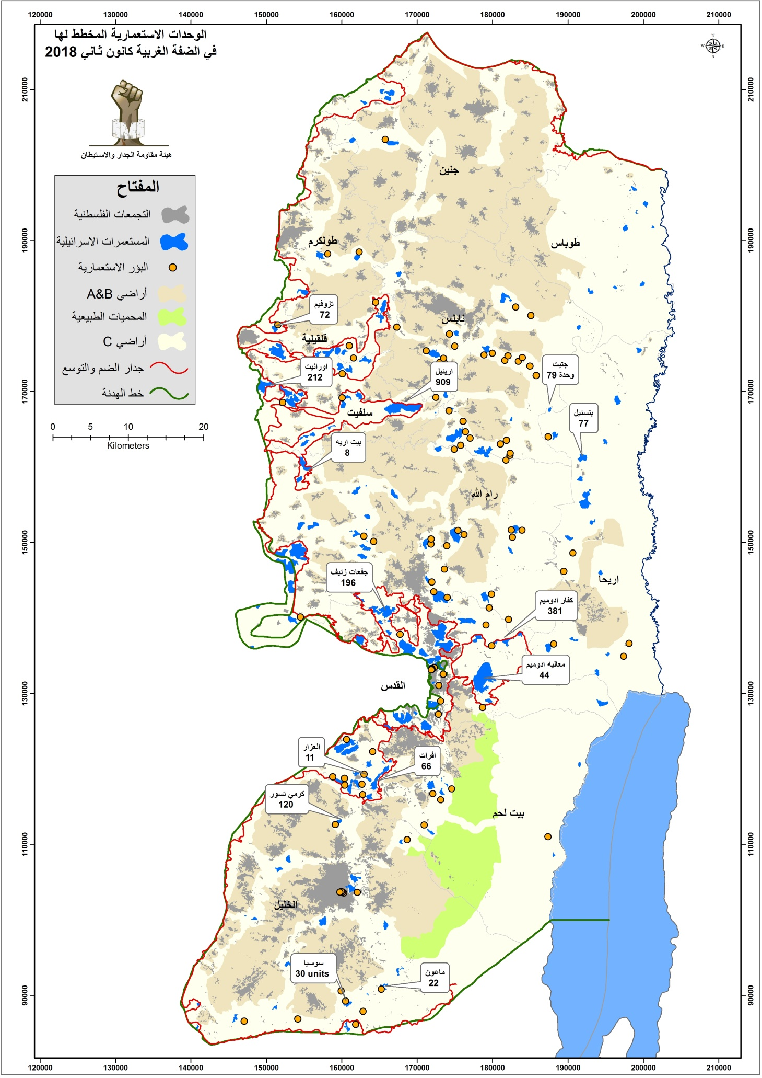

كما سيصادق مايسمى" مجلس التخطيط والبناء الاسرائيلي الأعلى بالضفة" على بناء 1285 وحدة استعمارية بعدة مستعمرات من بينها أرائيل وعمانوئيل جنوب غرب نابلس، بينما أعطيت 770 وحدة على موافقة أولية و 325 وحدة أخرى على الموافقة النهائية في حين سيتم البدء للتخطيط لبناء 2500 وحدة استعمارية في أكثر من 20 مستوطنة أخرى, وبناء بضع وحدات في مستعمرة بروش هبقعا.
في الوقت الذي انشأ وزير الحرب الاسرائيلي أفيغدور ليبرمان فريقاُ لإعداد خطة تشغيلية سرية استعمارية مدتها ستة أشهر من أجل شرعنة أكثر من 70 بؤرة استعمارية في الضفة المحتلة ومن ضمن البؤر الاستعمارية التي يعمل على شرعنتها، "عسهال" التي يسكن فيها 46 عائلة، وتجمع "أفيغايل" ويحتوي على 25عائلة، في "المجلس الإقليمي" جبل الخليل. و تجمعات بالضفة المحتلة منها "جفعات هاريئل" "وإيش كوديش" التي تطل على وادي الأردن.
ومن جهة اخرى صادقت ما تسمى" اللجنة الوزارية الاسرائيلية لشؤون التشريع"، على مشروع قانون يسمح باحتجاز جثامين الشهداء، وسيتم طرح مشروع القانون خلال أسبوع، للقراءة الأولى في "الكنيست" الاسرائيلية، وينص مشروع القانون انه سيمنح "قائد المنطقة" في جيش الاحتلال الإسرائيلي صلاحية تأخير تسليم جثامين الشهداء إلى عائلاتهم، "حتى يتم ضمان تشييعهم دون اضطرابات". وتعطي المذكرة للشرطة الصلاحية بتقييد مسار الجنازة وتاريخها وعدد المشاركين فيها وهويتهم، بما في ذلك الصلاحية بحرمان شخص معين من مشاركة، وكذلك وضع قائمة محظورات خلال الحدث، وفي حالات خاصة، وستتمكن شرطة الاحتلال أيضا من تحديد مكان الدفن.

اعتداءات عصابات المستعمرين
نفذت عصابات المستعمرين في شهر كانون الثاني ما يزيد عن 56 اعتداء على القرى والتجمعات والممتلكات الفلسطينية تحت حماية ودعم الجيش الاسرائيلي تركز معظمها على محافظة نابلس، اسفرت عن استشهاد المواطن رامي اسعد من قرية ارطاس واصابة 10 مواطنين بجروح متفاوته منهم : نجمة عرفات عودة 16 عام من بلدة حوارة وعبدالله باسم اقرع 23 عام بجروح في راسه بعد رشقه بالحجارة من قبل مستوطني مستعمرة رحاليم، وهاني سعيد حامد وعماد سليمان ابو ثابت من قرية بيت دجن على حاجز بيت فوريك بعد ان قام مستعمر برش غاز الفلفل على وجوههم، و منير سليمان النوري من قرية عورف وكلهم من محافظة نابلس، وام وابنها في منطقة المعرجات في محافظة اريحا.
المصاب عبدالله باسم اقرع جراء إعتداء المستعمرين
في حين هاجم عدد من المستعمرين منازل المواطنين وسياراتهم بالحجارة في قرى محافظة نابلس وقاموا باغلاق الطرق الرئيسية الواصلة بين المدن و اعتدى ما يزيد عن 150 متطرف من قطعان مستعمري مستعمرة جلعاد زوهر على منازل المواطنين في بلدتي جيت وفرعته شرق قلقيلية وهاجموا منزل المواطن على شناعة من قرية فرعتا و ثلاثة عشر منزلا أخر، بينما طرد مستوطنا من "روتم"، المقامة على أراضي الفلسطينيين في منطقة الفارسية في الأغوار الشمالية، رعاة الأغنام ومنعهم من رعي اغنامهم، كما حطم مستوطنون من مستوطنة يتسهار (110) أشجار زيتون في منطقة اللحف في بلدة حوارة جنوب نابلس، وقاموا بمهاجمة منزل المواطن منير سليمان النوري من قرية عوريف، وإعتدوا عليه، كما جرى إحراق جراره الزراعي أمام منزله. بالاضافة الى اقتحام ومهاجمة كل من بيت فوريك وبيت دجن واللبن الشرقي وعوريف وحوارة وعصيرة وعينابوس وبورين ومادما وجالود ، كذلك قطع مستعمرو مستعمرة الون موريه 50 شجرة زيتون في قرية دير الحطب للمواطن محمد نايف عمران. وتجريف وشق طرق للمستوطنين في منطقة القعدات شرق بلدة مادما. وتكسير لأكثر من عشر سيارات لمواطنين فلسطينيين و محاولة قتل المواطن أيمن فاروق عبدات من بلدة عورتا في محافظة نابلس، والاعتداء على سيارات المواطنين على مفرق دير بزيع وحاجز بيت ايل وزعترة حاجز الحمرا من قبل المستعمرين ورشقها بالحجارة. ومهاجمة والاعتداء على بيوت المواطنين في منطقة الراس والحصين
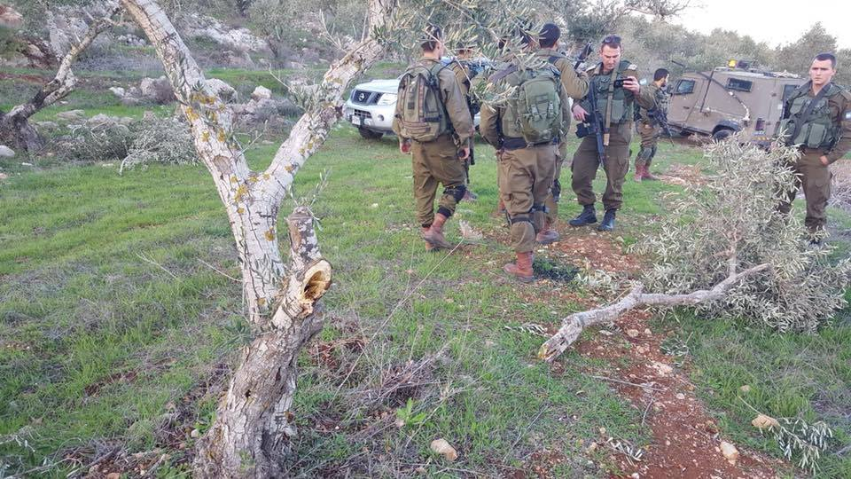
جنوب الخليل، بينما أقدم مستعمرو "راموت" على ثقب اطارات عدد من المركبات، وخطوا عليها شعارات عنصرية في في منطقة زايد والبرج في بلدة بيت إكسا شمال غرب القدس المحتلة، واقتحكت قرية عزون في هجوم منظم ومخطط له بحماية رسمية من جيش الاحتلال كذلك قام مستعمر من مستعمرة بيتار عليت بمحاولة دهس فلسطيني أكثر من مرة يعمل في قطاع النظافة في ذات المستعمرة , في حين إقتحمت عصابات أخرى مدرسة الساوية في نابلس وقبر يوسف في مخيم بلاطة وأغلقت شارع حوارة الرئيسي وفصلت شمال الضفة عن جنوبها في الوقت الذي طردت فيه رعاة الاغنام من منطقة الفارسية في الاغوار .
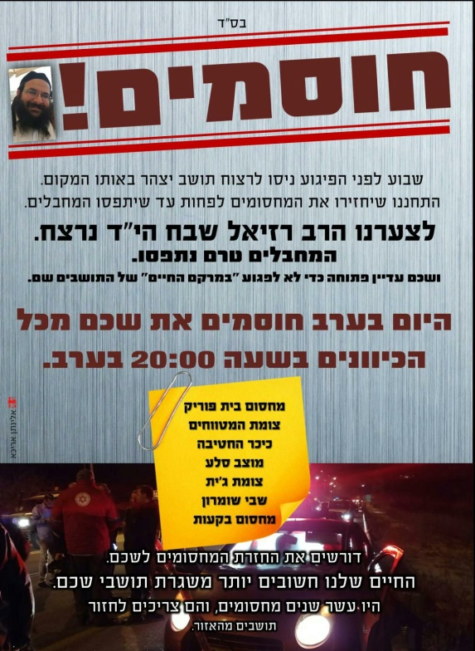
ملصق وزع من قبل عصابات المستعمرين تدعو لاغلاق مداخل محافظة نابلس يوم 11/1/2018
ومن جهة اخرى واصلت عصابات المستعمرين اقتحامهم لباحات المسجد الاقصى المبارك بشكل شبه يومي بحماية شرطية من جيش الاحتلال وكلن أخرها إقتحام المتطرف وعضو الكنيست يهودا غليك ، فيما اقتحم 700 مستوطن منطقة المقامات والأضرحة وسط كفل حارس، وأداوا طقوسا تلمودية في مقامات: النبي كفل، والنبي نون، والنبي يوشع بحماية من قوات كبيرة من جيش الاحتلال.
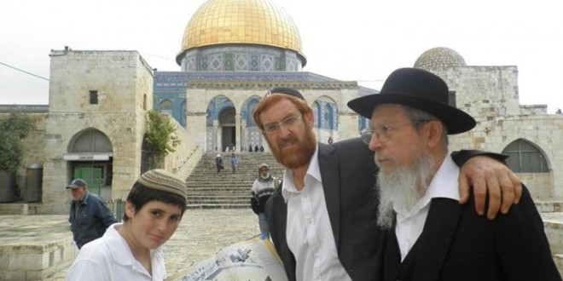

إقتحامات المستعمرين للمسجد الأقصى
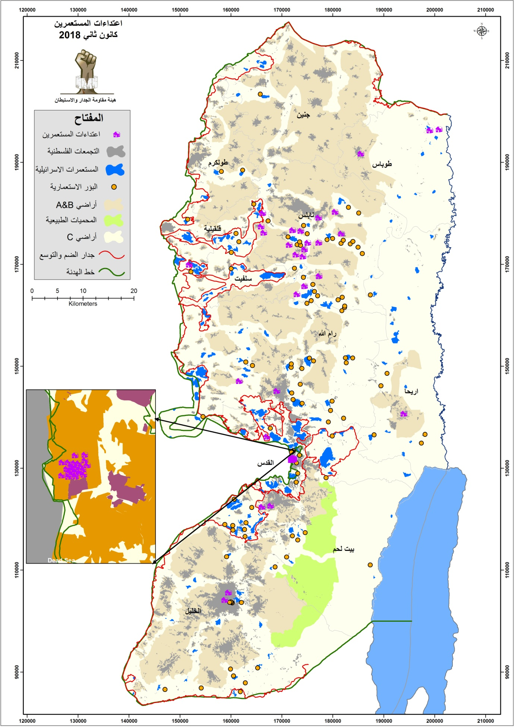

الملحق

تقرير حول قرار مجلس الامن 2334 لوقف الاستيطان

اعداد: ايمان عبد نصر / جامعة بيزيت

يوم الجمعة 23 كانون الاول 2016، بعد 36 عاما من صدور آخر القرارات بشأن إدانة الاستيطان الاسرائيلي صدر القرار 2334 لإدانة ووقف الاستيطان، ولكن قبل صدور هذا القرار اصيب الوفد الفلسطيني بخيبة أمل ربما كانت هذه الخيبة هي نقطة نهاية السطر حيث تجلت بالموقف المصري، لما كانت مصر تقدمت بمشروع القرار يوم 22 كانون اول قبل أن تسحبه في يوم التصويت على القرار بعد مكالمة هاتفية من الرئيس الأمريكي ترامب لنظيره المصري السيسي، كانت هذه هي نهاية السطر، واما عن البداية فكانت بإعادة طرح مشروع القرار يوم 23 كانون الاول عن طريق دول نيوزيلاند والسنغال وفنزويلا وماليزيا وهذه كانت بداية السطر اما عن باقي الرواية فسطرت بالفارق الزمني لاخر قرار أدين فيه الاستيطان حيث منذ 36 عاماً لم يصدر قرار يمس الاستيطان السرطاني الذي نهش الارض من كل زواياها، واما عن ما تبقى من تلك الرواية فتجسد بالتأييد الذي لاقاه القرار حيث صوت 14 عضوا في مجلس الأمن لصالح القرار، في حين امتنعت الولايات المتحدة الأميركية لوحدها عن التصويت.
فيما يلي سيتم التطرق لجوانب عديدة متعلقة بالقرار ولكن قبل ذلك لابد من الحديث عن جانبين وهما مبدأ حسن النية ضمن ميثاق الامم المتحدة والتزامات وواجبات دولة الاحتلال وبشكل خاص تم الحديث عن هذان الجانبين لبيان الاساس القانوني الذي بموجبه يتم الزام اي دولة تابعة للأمم المتحدة.
أ- مبدأ حسن النية في تنفيذ الالتزامات هذا المبدأ تم الحديث بشأنه في ميثاق هيئة الامم المتحدة عام 1945، فكما هو راسخ في اطار القانون الدولي بأنه لاشيء يعلو على سلطان الدولة وارادتها ولا يحق لأحد فرض اي التزام على الدول الا اذا ارتضت هي بموجب ارادتها المنفردة الزام نفسها بشيء وهذا يأتي في سياق الحقوق التي كفلها القانون الدولي للدول، الا وهي حق الدولة في تقرير مصيرها وحقها في السيادة وعدم السماح لاي طرف بالتدخل في شؤونها الداخلية، وهذه الحقوق بشكل خاص تم النص عليها في اكثر من موضع في القانون الدولي، فذكرت اكثر من مرة في معاهدة وستفاليا 1648 ومعاهدة مونتيفيديو 1933 وميثاق الامم المتحدة 1945، وعند الحديث عن الالتزام الواقع على عاتق الدول الاعضاء في تنفيذ ما يصدر عن الامم المتحدة فان الأساس القانوني الذي يرتب هذا الالتزام هو انه قبل قبول عضوية اي دولة في هيئة الامم المتحدة يشترط في الدولة التي تقدم طلب العضوية حسب المادة (4) الفقرة (1)من الميثاق "العضوية في "الأمم المتحدة" مباحة لجميع الدول الأخرى المُحبة للسلام، والتي تأخذ نفسها بالالتزامات التي يتضمنها هذا الميثاق، والتي ترى الهيئة أنها قادرة على تنفيذ هذه الالتزامات وراغبة فيه." فبتالي اذا ارتأت هيئة الامم المتحدة بأن الدولة التي قدمت الطلب تتسم بما تشترطه هذه المادة الذي يتم اكتشافه من تاريخ الدولة وتعاملاتها مع دول الجوار ودول العالم تصدر الجمعية العامة قرار بناء على توصية مجلس الامن بقبول الطلب، اضافة الى ان المادة 2 الفقرة 2 من الميثاق تفرض على الدول الاعضاء تنفيذ الالتزامات المترتبة على الميثاق بحسن نية وهذا الالتزام ذو تطبيق عام والمقصود من هذه الفقرة هو انه طالما الدولة هي بموجب ارادتها المنفردة انضمت للأمم المتحدة فبالتالي هي تعطي تصريح بقبول الالتزامات المفروضة عليها بموجب الميثاق وستعمل من اجل تنفيذها وهذا هو جوهر حسن النية اي انه انضمامها يعني موافقتها وقبولها للالتزامات المفروضة عليها بموجب الميثاق، فطبيعي ان يشمل قرارات مجلس الامن، اضف أنه المادة نفسها في الفقرة (5) اكدت على ان "يقدّم جميع الأعضاء كل ما في وسعهم من عون إلى "الأمم المتحدة" في أي عمل تتخذه وفق هذا الميثاق، كما يمتنعون عن مساعدة أية دولة تتخذ الأمم المتحدة إزاءها عملاً من أعمال المنع أو القمع." وجاءت المادة 25 من اليثاق بشكل صريح تماما وقضت بان "يتعهد أعضاء "الأمم المتحدة" بقبول قرارات مجلس الأمن وتنفيذها وفق هذا الميثاق" وفي تفسير هذا النص أولت محكمة العدل الدولية اهتماماً كبيراً لتحديد مضمون هذه المادة حيث أكدت في رأيها الإستشاري الصادر في 11 نيسان 1949 بشأن التعويض عن الأضرار المتكبدة في خدمة الامم المتحدة ان "الميثاق حدد وضع الأعضاء بالنسبة للمنظمة، اذ الزمهم بأن يقدموا لها كل ما في وسعهم من عون في أي عمل تتخذه وفق هذا الميثاق، كما ألزمهم بقبول وتطبيق قرارات مجلس الامن" على انه في هذا الصدد ثار خلاف بين المحكمة وبعض قضاتها بخصوص تحديد قرارات مجلس الامن التي تتمتع بقوة الالزام وفقا للنص (25) والقرارات الاخرى التي لا تتمتع بهذه القوة الالزامية وتبنت المحكمة رأي مفاده ان القرارات التي تلتزم الدول الاعضاء بتنفيذها هي كل قرار صادر عن مجلس الأمن، وليس فقط القرارات التي تتعلق بإجراءات قسرية الواردة في الفصل السابع "باب استخدام القوة".
ب- التزامات وواجبات دولة الاحتلال هذه الواجبات بشكل اساسي وردت في لائحة لاهاي 1907 "الإتفاقية الخاصة بإحترام قوانين وأعراف الحرب البرية"، كما وأشارت اتفاقية جنيف الرابعة 1949 لبعض التزامات دولة الاحتلال، بالاضافة لبعض الأحكام الواردة في البرتوكول الإضافي الأول لإتفاقيات جنيف الأربعة 1949، كما وتحدثت القواعد العرفية للقانون الدولي الانساني عن التزامات دولة الاحتلال، الا انه لغايات هذا التقرير سيتم اقتصار الحديث عن واجبات دولة الاحتلال بما يتعلق بالإستيطان والأرض. ومن هذه الواجبات هي الحظر التام لدولة الإحتلال مصادرة الملكيات الخاصة وسلب الممتلكات بالإضافة لواجباتها المتعلقة بحظر ترحيل او نقل جزءاً من سكانها المدنيين الى الأراضي التي احتلتها وكما انه عدم التزامها بواجباتها يشكل مخالفة وانتهاك جسيم، ولكن تم اختراق هذه الواجبات بشكل واضح ويبدو هذا من خلال الممارسات العملية لسلطات الاحتلال فمنذ عام 1967 وحتى يومنا هذا يتم السيطرة على الأراضي لأسباب أمنية ولأجل التدريبات العسكرية او بحجة انها املاك غائبين او انها مناطق خضراء أو غيرها من الحجج وشهدنا حديثأ في السادس من شباط 2017 اقرار الكنيست بشكل نهائي لقانون تبيض المستوطنات"قانون التسوية" في الضفة الغربية الذي يسمح لدولة الاحتلال بمصادرة حق استخدام الاراضي الفلسطينية الخاصة من اصحابها لغرض الإستيطان وهذا القانون جاء لشرعنة البؤر الاستيطانية غير الشرعية مثل بؤرة عمونا التي تم اخلاءها في نهاية شهر كانون الثاني من 2017 وكما يؤدي الى عدم تجريم المستوطنون الذين يقومون بالاستيلاء على االأراضي الفلسطينية "بحسن نية" بحسب وصف القانون لهم وهذا يستوجب غل يد المحاكم الأسرائيلية من اتخاذ اي قرار بتفكيك تلك المستوطنات وعلى أساس هذا القانون تم اقرار مصادرة مساحات شاسعة من الاراضي الفلسطينية الخاصة وسيؤدي الى تشريع بؤرة استيطانية غير شرعية بأثر رجعي بالاضافة لوحدات استيطانية، وبطبيعة الحال تم رسم المستقبل الفلسطيني بفرشاة الكنيست الاسرائيلي على اعتبار عدم اعتبارهم موجودين اساسا.
أولاً: مجلس الامن وقراراته الملزمة من غير الملزمة:
كما هو معروف بأن مجلس الامن يتكون من 15 عضواً، من ضمنهم عشرة اعضاء غير دائمين يتم انتخابهم بشكل دوري على اساس تحقيق مقاصد ميثاق الامم المتحدة مع مراعاة التوزيع الجغرافي العادل، اما بالنسبة للخمسة الاعضاء الآخرين فهم الاعضاء الدائمون وهم: دولة فرنسا، والصين، وبريطانيا، وروسيا، والولايات المتحدة الامريكية. وكما هو معروف ايضا بانه عند التصويت على المسائل التي تخص مجلس الامن فإنه يتم التصويت للحصول على موافقة تسع دول من اصل خمسة عشر بشرط مراعاة اذا ما كانت المسألة التي يجري التصويت عليها اجرائية ام موضوعية، فإذا كانت اجرائية فإنه لا يشترط ان تكون الاصوات من ضمنها الدول الدائمة، اما اذا كانت مسألة موضوعية فهذا يحتتم ان تكون الدول دائمة العضوية من ضمن المصوتين بالقبول على القرار والا فلا يصدر، وفي هذا المجال لا بد من التفريق بين التصويت بالرفض والامتناع عن التصويت: ففي الحالة الاولى هذا يعني ان احدى الدول دائمة العضوية استخدمت حق الفيتو وبالتالي الحيلولة دون صدور القرار، اما في احكام الامتناع فهنا نفرق بين الامتناع عن التصويت بسبب تغيب الدولة دائمة العضوية عن جلسات مجلس الامن والامتناع عن التصويت مع حضورها لجلساته، اما الامتناع بسبب التغيب عن الجلسات فهنا لا يمكن اتخاذ اي قرار او التصويت عليه لان النصاب القانوني غير متوفر ويعتبر اي قرار يتم اتخاذه في ظل تغيب الدولة غير صحيح وذلك لعدم القدرة على تحديد وجود موافقة ضمنية وبتالي غير جائز للمجلس قانوناً ان يتخذ قراراً صحيحاً في غيبة احد اعضاءه الدائمين في المسائل الموضوعية.
واما بالنسبة للامتناع عن التصويت رغم الحضور فمنذ عام 1947 وحتى يومنا هذا وخلافا لصريح نص المادة 27 الفقرة 3 فإن امتناع احد الاعضاء دائمي العضوية عن التصويت رغم حضوره اجتماعات المجلس لا يحول دون صدور القرار طبعا اذا توفرت لصدوره الاغلبية التي يشترطها النص وهذا يكون على اساس انه امتناع العضو عن استخدام حقه في الاعتراض مع توافر الامكانية لاستخدامه هو بمثابة الموافقة الضمنية على القرار موضوع التصويت وقد جرى العمل وفق هذه القاعدة بحيث يمكن اعتبارها بمثابة تعديل عرفي لنص الميثاق، وهذا ما حدث فعلا بالنسبة للقرار 2334 حيث صدر القرار بموافقة 14 دولة وامتنعت الولايات المتحدة الامريكية عن التصويت رغم قدرتها لاستخدام حق الاعتراض حيث استخدمت هذا الحق بالنسبة للصراع الفلسطيني- الاسرائيلي 42 مرة لعرقلة قرارات تدعم الجانب الفلسطيني وتدين الجانب الاسرائيلي، ولكن امتناعها عن التصويت هذه المرة رغم امكانيتها لاستخدام الفيتو يدل على قبولها الضمني للقرار وعدم رغبتها في عرقلته وهذا قد يكون نابع من رفضها للسكوت عن السياسات العنصرية الصهيونية في فلسطين وخصوصا في الاراضي المحتلة في الرابع من حزيران 1967.
دائماً يثور جدل عقيم حول ما يصدر عن مجلس الامن من اعمال وفيما يتم اعتباره قرار وما يعتبر توصية ودائما المنظرين والفقهاء المختصين بالقانون الدولي يعزون ويرجعون التفرقة الى الفيصل ألا وهو الفصل الذي يستند عليه المجلس لحل النزاع، فإذا صدر العمل بناءً على الفصل السادس من الميثاق فهو توصية، اما اذا صدر بناءً على الفصل السابع فهو قرار، ولكن في معظم الاحيان يتغافل مجلس الامن عن ذكر الاساس القانوني للقرارات التي يصدرها، لذلك هذا يدفعنا للبحث في محددات اخرى لتحديد هل ما صدر قرار وله الزاميته ام مجرد توصيه؟ وهذه المحددات تتلخص فيما يلي آلا وهي:
أ- القرارات تنشئ التزامات: في متن القرار اي في بنوده فتم انشاء التزامات وفرضت على عاتق اسرائيل والدول الاعضاء في البنود 2-4-5-6-7-8-9-10-11 وملخص ما جاء في هذه النصوص والبنود مطالبة اسرائيل السلطة القائمة بالاحتلال بالوقف الفوري والكامل لكل الأنشطة الاستيطانية في الأراضي المحتلة بما فيها القدس والالتزام بالواجبات القانونية في هذا المجال، وايضا التزام الدول بالتمييز في تعاملاتها بين اسرائيل كدولة معترف بها وبين المستوطنات الاسرائيلية المقامة على الأراضي المحتلة، بالإضافة لأهمية منع اعمال العنف والإرهاب والإستفزاز والتحريض والتدمير ومحاسبة المسؤولين عن هذه الأعمال غير القانونية، والعمل وفق القانون الدولي، ووفق المفاوضات المطروحة بين الطرفين لحل النزاع فيما بينهم والدعوة للإلتزام بالإطار الزمني من أجل قضايا الحل النهائي، وكانت صياغة النص صياغة وجوبية بحيث انها اكدت على الالتزامات واوجبتها وفرضتها على اصحاب العلاقة والاطراف بحيث لم تكن جوازية.
ب- القرارات تتمتع بقوة تطبيقة على ارض الواقع: من وجهة نظر الباحث تنبع اهمية القوة التطبيقية لأي قرار من جانبين، الجانب الاول يتجسد بتصويت الدول على القرار بحيث التأييد الذي يحصل عليه القرار يدل على مدى شرعية القرار ومدى وجود أحقية فيه للطرف الصادر بحقه، اما عن الجانب الاخر فهو يكمن في آليات التطبيق الواردة في نص القرار والمتابعة من مجلس الامن أو من منظمة الأمم المتحدة لتحقيقه وتفيذه، واذا ما بحثنا في القرار فنجد ان القرار صدر بموافقة وتأييد 14 دولة من أصل 15، ودولة واحدة امتنعت عن التصويت لعدم رغبتها في عرقلة القرار من الصدور. اما عن آليات التطبيق فتختلف هذه الآليات من قرار لاخر، فبالاضافة للفصل الذي يستند عليه المجلس لحل النزاع المثار، فإن تحديد الآلية تكون تبعاً للخرق الذي ترتكبه الدولة الخارجة عن القانون الدولي، وتبعاً للحق الذي تم انتهاكه، والذي ترغب الامم المتحدة بأجهزتها لتوفير حماية له، اي ان الآليات الخاصة تختلف تبعاً للموضوع المراد علاجه بالاضافة للباب "فصول الميثاق" الذي يعتمد عليه المجلس، وبالنسبة للقرار 2334 لوقف الاستيطان تجسدت آلية التنفيذ بما ورد في البند الثاني عشر من نص القرار، الا وهي التقرير الذي يجب ان يرفعه الامين العام لمجلس الامن مرة كل ثلاثة اشهر، وهذا التقرير يتضمن او مضامينه هي مدى تنفيذ البنود الاحدى عشر الاخرى واردة الذكر في القرار ومدى التمهيد لتطبيقها واتخاذ اجراءات لإعمال القرار وتفعيل جوهره.
التقرير الذي سيرفعه الامين العام لمجلس الامن سيكون عبارة عن اجابات لتحقيق البنود الاحدى عشر، وهي تكمن بالاجابة على الاسئلة التالية وغيرها مثل: هل توقفت جميع الاعمال الاستيطانية في اراضي عام 1967؟ هل اسرائيل تحترم التزاماتها القانونية الدولية؟ هل تراجعت عن خططها وسياساتها لانقاذ عملية السلام وحل الدولتين؟ هل الدول الاعضاء اتخذت اجراءات للتفرقة في تعاملاتها بين اسرائيل والمستوطنات المقامة على الاراضي المحتلة في الرابع من حزيران 1967؟ هل توقفت جميع الاعمال الاستفزازية والارهابية في المنطقة؟ وفي حال استمرارها من هو المتسبب في اثارتها؟ هل يتم العمل بين الطرفين على اساس القانون الدولي؟ هل المفاوضات ذات مصداقية وتتناول جميع قضايا الحل النهائي وهل ستنجز في الاطار الزمني المحدد من اللجنة الرباعية في بيانها الصادر في 2010؟ وغيرها العديد من الاسئلة ذات الصلة بالقرار.
مضامين التقرير يتوقع ان تخلق رعباً لدى حكومة اسرائيل، لانها ستواجه بعتاب دولي على اقل تقدير، وهذا مع الوقت سيفرض عليها عقوبات لعدم التزامها بوقف الانشطة الاستيطانية غير الشرعية، كما سيؤدي لعزلها دولياً عبر الجهود المبذولة سواء من الامم المتحدة ام من فلسطين ام من الدول الاعضاء.
بعد مرور ثلاثة اشهر من صدور قرار مجلس الامن 2334، اصدر الامين العام في 24 آذار 2017 أول تقرير يتعلق بالقرار 2334 لوقف الاستيطان، ورغم صدوره شفوياً الا ان مبعوث الامم المتحدة لمنطقة الشرق الاوسط "نيكولاي ملادينوف" أكد لمجلس الامن بأن اسرائيل تجاهلت طلباً للمجلس بوقف بناء المستوطنات، ولم تقم بأي خطوة لتنفيذ القرار، والوضع زاد سوءاً وقال بأن هناك تطورات كثيرة حدثت في الاشهر الثلاثة الماضية"من وقت صدور القرار" التي من شأنها زيادة قطع الارتباط بين اراضي دولة فلسطين المستقبلية وتسريع تفتيت الضفة الغربية وان هذه التطورات احد العقبات الرئيسية امام السلام
ج- القرارات تنشئ قواعد قانونية دولية: نستذكر هنا رأي القاضي Dillard في رأيه الملحق بالرأي الاستشاري لمحكمة العدل الدولية في قضية الصحراء الغربية عام 1975 الذي قال بأنه قراراً منعزلاً صادراً عن الجمعية العامة للأمم المتحدة ليس له قوة اجبارية ولكن الأثر التراكمي لعديد من القرارات ذات المحتوى المتشابه والصادرة بأغلبية كبرى ومكررة خلال فترة قصيرة من الزمن يمكن ان تصبح تعبيراً عن الركن المعنوي Opinio Juris وهي تشكل بذلك قواعد قانون دولي عام عرفية وهنا يمكن لنا القياس والاستناد على هذا الرأي بشأن القضية الفلسطينية حيث انه هنالك عشرات القرارات الصادرة من مجلس الامن وذات المحتوى نفسه تقريباً وصدرت خلال فترة قصيرة وحازت على موافقة غالبية كبيرة من الدول فبالتالي يترتب عليها الزامية، و من وجهة نظر الباحث فإنه يعتبر القرارات الصادرة عن المنظمات الدولية بما فيها الأمم المتحدة وخصوصاً مجلس الأمن التابع لهذه المنظمة تشكل مصدراً من مصادر القانون الدولي العام وذلك لأنه صحيح ان المادة 38 الفقرة 1 من النظام الأساسي لمحكمة العدل الدولية اقتصرت على تحديد مصادر القانون الدولي ولم تكن من ضمنها قرارات المنظمات الدولية ولكن هذا كان امر طبيعي ولم يكن مقصوداً وحيث فرض بسبب الظروف التاريخية، حيث أنه عند وضع مشروع النظام الأساسي لمحكمة العدل الدولية لم يتوقع واضعوا النص بأن قرارات المنظمات الدولية ستكون مصدر رسمي للقانون الدولي وذلك لأنه في تلك الفترة كانت فكرة السيادة المطلقة تسيطر على عقلية الدول خصوصاً انها كانت جميعها خارجة من حروب اما عالمية او إقليمية عام 1945، كما لم تكن الدول تتصور بأنه يمكن أن تكون مصادر القانون الدولي صادرة عن هيئة خارج نطاق سيطرتها الكاملة، ولا سيما ايضاً أن أشخاص القانون الدولي في تلك الفترة كانت مقتصرة على الدول ولم تكن فكرة المنظمات قد انتشرت وتعددت فبالتالي لم تكن قراراتها ذات أهمية حتى تدرج ضمن المادة 38 الفقرة 1، ولكن التطور الذي حصل ومع انتشار المنظمات الدولية جعل هذا قرارات المنظمات الدولية كلها أو بعضها مصدر رسمياً مكتوباً من مصادر القانون الدولي وحيث أصبحت تقنن أراء هذه المنظمات وقراراتها التي تصدر بشكل اتفاقيات ومعاهدات وبالتالي قرارات مجلس الأمن هي جزء من القانون الدولي.
بناء على ما سبق وبعد قراءة النصوص الخاصة بالقرار فإنه يمكن استخلاص الزامية اي قرار بناءً على ما يلي:
1- لمعرفة ما صدر عن المجلس قرار ام توصية يجب البحث والتحقق من عدة مسائل ومنها: عبارات القرار وألفاظه، المناقشات التي سبقت اقراره، سياق القرار ذاته، ونصوص الميثاق التي يستند اليها اذا ذكرت في نص القرار، وكما تم تفسيره وتوضيحه سابقاً القرار رقم 2334 الصادر عن مجلس الامن لوقف الاستيطان رغم عدم تحديد الاساس القانوني الذي تم الاعتماد عليه لاصدار القرار لا يعني بانه توصية وانه بني على اساس الفصل السادس فيجب التحقق من كل ما سلف ذكره لتحديد ما اذا كان قرار ام توصية.
2- نص المادة 25 من الميثاق واضح ولا لبس فيه وليس بحاجة لتفسير " يتعهد أعضاء "الأمم المتحدة" بقبول قرارات مجلس الأمن وتنفيذها وفق هذا الميثاق." وهذا دليل على الالزامية، حيث انه لم يخصص النص للقرارات التي تصدر على اساس فصل محدد من الميثاق للالتزام بها انما جاء النص لجميع القرارات الصادرة عن مجلس الامن، وفي مواجهة من يدعي عكس هذا الكلام يتجه الباحث للتأكيد بأنه كحد ادنى وعلى الأقل القرار يكون ملزم للمخاطبين به وخصوصاً الدولة التي تنتهك القانون الدولي، وفي حالة القرار 2334 لوقف الاستيطان القرار ملزم لإسرائيل.
3- من رأي الباحث ان الفصل السادس والسابع الفرق بينهما هي طريقة تنفيذ القرار، ففي الفصل السادس يتجه مجلس الامن لإستخدام الأساليب والطرائق السلمية في محاولة منه لاعطاء فرصة للدولة الخارجة عن القانون للإمتثال للقانون الدولي وهذا له مغزيان الاول بأنه يريد المجلس اكتشاف مدى التزام الدولة بمبدأ حسن النية بتنفيذ ما هو ملزم لها حسب الميثاق وحسب القانون الدولي بشكل عام، والمغزى الثاني هو تنبيه للدولة بأنها اذا لم تلتزم بما هو ملزم لها فهذا سيمهد لصدور قرارات مبنية على اساس الفصل السابع ذات الطابع القسري والمبني على القوة.
4- واضافة لما سبق وحتى تكون القرارات ملزمة على اتم وجه يجب مراعاة ما يلي في كل ما يصدر عن المجلس سواء قرارات ام توصيات الا وهي "المشروعية":
أ- ان تكون قرارات المجلس في مجال حفظ الامن والسلم الدوليين.
ب- ان تكون القرارات متفقة مع اهداف ومبادئ المنظمة.
ج- ان تكون القرارات قد اتخذت وفقا لأحكام ميثاق الامم المتحدة، وهذا الشرط يختلف عن سابقه، في انه قد يكون القرار متفق مع اهداف ومبادئ المنظمة ولكن قد يكون مخالف لاحكام الميثاق ويكون هذا بعدم مراعاة القواعد الاجرائية او قواعد الاختصاص.

ثانياً: الاستيطان يشكل جريمة حرب
عند الحديث عن جرائم الحرب لا بد من الرجوع للنظام الأساسي للمحكمة الجنائية الدولية "نظام روما"، وعملا بأحكام المادة (5) منه فإن المحكمة تختص بالبت في الجرائم الأشد وهي جريمة الإبادة الجماعية، والجرائم ضد الإنسانية، وجرائم الحرب، وجريمة العدوان، وقد ورد في (المواد 6، و7، و 8) من نظام روما تعريفاً مفصلاً لأركان هذه الجرائم .
وبدراسة المادة (8/2) من نظام روما نجدها حصرت جرائم الحرب في اربع فئات، الفئة الأولى تشمل الجرائم التي تمثل انتهاكات جسيمة لاتفاقيات جنيف المؤرخة في 12 أغسطس 1949، وتتمثل الفئة الثانية في الجرائم تمثل انتهاكات خطيرة للقوانين والأعراف السارية على المنازعات الدولية المسلحة في النطاق الثابت للقانون الدولي مثل تعمد توجيه هجمات ضد السكان المدنين أو مواقع مدنية، كذلك تعمد توجيه هجمات ضد موظفين مستخدمين أو منشئات أو وحدات أو مركبات في مهام للمساعدة الإنسانية والفئتان الأولى والثانية. أما الفئة الثالثة فهي الجرائم التي تقع في حالة نزاع مسلح غير ذي طابع دولي، وهي أفعال تقع ضد أشخاص غير مشتركين اشتراك فعلي في الأعمال الحربية، بما في ذلك القوات المسلحة الذين ألقوا سلاحهم وأولئك الذين أصبحوا عاجزون عن القتال بسبب المرض أوالإصابة أو الاحتجاز لأي سبب آخر، ومن هؤلاء الأشخاص متعهدي التوريد للمؤن ومواد التموين، ومقاولي البناء والممرضين والأطباء والمراسلين الحربين، وغير هذه الفئات هنالك الفئة الرابعة : الجرائم التي تقع في نزاع مسلح غير ذي طابع دولي على فئات مثل الفئات المنصوص عليها في الفئة الثالثة وذلك في حالات الاضطرابات والتوترات الداخلية.
وبناءً على ما سبق يتوجب إثبات ما إذا كان الاستيطان يعد جريمة وفقاً لميثاق روما أم لا، بالتالي هل يقع ضمن اختصاص المحكمة الجنائية الدولية من عدمه، وخصوصاً ان المادة (8) من ميثاق روما لم تنص صراحة على مصطلح استيطان، ولكن يمكن الاستدلال على مضمون الاستيطان من خلالها، فهي نصت على اختصاص المحكمة فيما يتعلق بجرائم الحرب، ولا سيما عندما ترتكب في إطار خطة أو سياسة عامة أو في إطار عملية واسعة النطاق. وقد تضمنت المادة (8/ب): الانتهاكات الخطيرة للقوانين والأعراف السارية على المنازعات الدولية المسلحة في النطاق الثابت للقانون الدولي، وذكرت من بينها "قيام دولة الاحتلال على نحو مباشر أو غير مباشر، بنقل أجزاء من سكانها المدنيين إلى الأرض التي احتلتها..". إذاً فالمادة (8/2/ب/8) تنطبق على عملية الاستيطان الإسرائيلي على الأراضي الفلسطينية المحتلة عام 1967.
وكما تم بيانه سابقاً، حيث تم الحديث عن واجبات دولة الاحتلال حيث حظرت اتفاقية جنيف الرابعة في المادة (49/1) نقل السكان غير المشروع والذي اعتبرته المادة (147) من ذات الاتفاقية انتهاكاً جسيماً، وهو ما أكدت عليه المادة(85/4) من البروتوكول الإضافي الأول لاتفاقيات جنيف، وكذلك عدت القاعدة (129) من القواعد العرفية للقانون الدولي الإنساني الحظر َ كأحد قواعد القانون الدولي العرفي المنطبقة في النزاعات المسلحة الدولية وغير الدولية، وعليه فإن نقل السكان الإسرائيليين للأرض الفلسطينية المحتلة عام 1967 هو انتهاك واضح وجسيم للقانون الدولي الإنساني وما يجب بحثه هو أركان الجريمة استناداً للمادة (8/2/ب/8) والتي تضمنها الملحق بميثاق روما الخاص بأركان الجرائم المنصوص عليها في ميثاق روما، وقد نصت على:
أن يقوم مرتكب الجريمة: "على نحو مباشر أو غير مباشر، بنقل بعض من سكانه إلى الأرض التي يحتلها،... وأن يصدر السلوك في سياق نزاع دولي مسلح ويكون مقترناً به. وأن يكون مرتكب الجريمة على علم بالظروف الواقعية التي تثبت وجود نزاع مسلح".
فالمادة أعلاه اعتدَّت بمجرد العلم بالظروف الواقعية التي تثبت وجود النزاع المسلح دون اشتراط التقييم القانوني لوجود نزاع مسلح أو لطابعه الدولي، أو غير الدولي من قبل مرتكب الجريمة، ولا الحاجة لإدراكه للوقائع التي تثبت ذلك. ولمعرفة مدى إمكانية اعتبار الاستيطان جريمة حرب تندرج تحت إطار المادة (8/2/ب/8) من عدمه، سيتم إسقاط هذه الأركان عليه:
الركن الأول: أن يقوم مرتكب الجريمة على نحو مباشر أو غير مباشر، بنقل بعض من سكانه إلى الأرض التي يحتلها. وبإسقاط هذا الركن على الواقع، يتبين أن إسرائيل قد قامت فعلاً بنقل سكانها المدنيين إلى المستوطنات الإسرائيلية التي أقامتها على الأراضي الفلسطينية المحتلة عام 1967. وبالرجوع إلى فتوى محكمة العدل الدولية لعام 2004 والتي جاءت صراحة بأن المستوطنات التي أقامتها إسرائيل على الأراضي الفلسطينية المحتلة عام 1967 ما هي إلا انتهاك صارخ للقانون الدولي، وخرق لالتزامها باحترام حق الشعب الفلسطيني بتقرير مصيره . كما لا يحق لإسرائيل لكونها دولة تحتل الأراضي الفلسطينية أن تضم الأرض والسكان الفلسطينيين إليها، إنما يحق لها ممارسة بعض الصلاحيات الإدارية المؤقتة لا أكثر. كما جاءت الفتوى بإشارة للقواعد القانونية التي تنطبق على الأراضي الفلسطينية المحتلة، من بينها "عدم مشروعية أي حصول على الأرض ينشأ عن تهديد بالقوة أو عن استعمالها"، إضافة إلى العديد من قرارات مجلس الأمن والجمعية العامة التي تدين الاستيطان. وكذلك صدر قرار مجلس الأمن رقم (2334) وهو اساس هذا البحث وأكد على أن المستوطنات الإسرائيلية المقامة في الأراضي الفلسطينية المحتلة عام 1967 والقدس الشرقية غير قانونية وتشكل انتهاكاً صارخاً للقانون الدولي وتعيق تحقيق حل الدولتين ولا يوجد لها اي اساس قانوني. بالإضافة الى ان الاستيطان الطوعي في الأراضي الفلسطينية عن طريق الإغراءات التي تعرضها الحكومة الإسرائيلية على اليهود حول العالم لاستقطابهم يندرج أيضاً تحت مفهوم جريمة الاستيطان وقد تنظر المحكمة الجنائية الدولية فيها وهذه المسؤولية تمتد لتشمل الشركات الداعمة للمستوطنات من خلال توفير البنية التحتية لها من ماء وكهرباء وخطوط الاتصالات وغيرها وذلك لكونها ساهمت وساعدت في الاستيطان .
الركن الثاني: أن يصدر السلوك في سياق نزاع دولي مسلح ويكون مقترناً به، وأن يكون مرتكب الجريمة على علم بالظروف الواقعية التي تثبت وجود نزاع مسلح. إن المادة (42) من اللائحة المتعلقة بقوانين وأعراف الحرب البرية (لائحة لاهاي) لعام 1907، والتي تندرج تحت قواعد القانون الدولي الإنساني المنطبقة على النزاعات المسلحة، نصت على أنه "تعتبر أرض الدولة محتلة حين تكون تحت السيطرة الفعلية لجيش العدو ولا يشمل الاحتلال سوى الأراضي التي يمكن أن تمارس فيها السلطة بعد قيامها". وبما أن إسرائيل دولة احتلال للأراضي الفلسطينية، وعلى اعتبار أن الاحتلال يثبت بوجود سيطرة فعلية من دولة تجاه دولة، فإن الاحتلال الإسرائيلي يمارس سيطرة فعلية على الأراضي الفلسطينية ويظهر ذلك مثلاً في إصدار أمر بتاريخ 7/6/1997 ينص على أن:" كافة المياه الموجودة في الأراضي التي تم احتلالها مجدداً هي ملك لدولة إسرائيل" ، ويظهر هذا ايضاً عبر قيام الكنيست الاسرائيلي في السادس من شباط 2017 باقرار قانون تبيض المستوطنات "قانون التسوية" في الضفة الغربية والذي يسمح لذولة الاحتلال بمصادرة حق استخدام الاراضي الفلسطينية الخاصة من اصحابها لغرض الاستيطان. وما سبق يدل على أن قيام دولة الاحتلال بنقل سكانها المدنيين للدولة المحتلة وتمكينهم من البقاء لأطول فترة ممكنة ما هو إلا استمرار لعملية ضم الأرض وهو ما يتنافى مع القوانين الدولية التي نظمت الاحتلال، وهذا يعد خروجاً عن المادة (43) من لائحة لاهاي الملحقة باتفاقية لاهاي الرابعة سنة 1907، والتي أكدت على وجوب احترام المحتل للقوانين والأنظمة والأوضاع في الدولة المحتلة ، وعليه فالاستيطان وما يتضمنه من نقل السكان وتغيير ديموغرافية السكان في الأراضي الفلسطينية يعتبر عملاً مقترناً بالنزاع المسلح فيما بين الدولتين، ويكفي أن يدرك مرتكب الجريمة وجود نزاع، لا يهم إن كان يعلم بكونه نزاعا دوليا أم غير دولي
بتطبيق الركنين الأول والثاني على الاستيطان، فإن بناء المستوطنات والبؤر الاستيطانية وتوسعتها في الأراضي الفلسطينية لما بعد حدود عام 1967 بما فيها القدس تعد جريمة حرب تنطبق عليها أركان الجريمة الواردة في المادة (8/2/ب/8) من ميثاق روما، وارتكابها يرتب المسؤولية الجنائية الدولية. كما أن أحدث تقنين يتعلق بجريمة نقل السكان موجود في نظام روما الأساسي للمحكمة الجنائية الدولية الذي يصنف بوضوح أعمال النقل القسري للسكان وزرع المستعمرين في مناطق محتلة على أنها جرائم حرب وجرائم ضد الإنسانية .

ثالثاً: بعض النقاط القانونية للقرار ونصوصه التي اما يمكن تفسيرها للصالح الفلسطيني تارة او للجانب الاسرائيلي تارة أخرى
يرى كاتب هذا البحث بأنه من المهم التطرق لبعض الامور القانونية الناجمة عن صياغة بنود القرار التي كانت موفقة في بعضها وتدعم الموقف الفلسطيني وفي حين اخر فشلت في ذلك مع الأخذ بعين الاعتبار ان وفد فلسطيني ساهم في صياغة القرار.
1- يشدد القرار على ان مجلس الامن لن يعترف باي تغيير في خطوط 4 حزيران 1967، بما في ذلك القدس، الا بموافقة الاطراف من خلال المفاوضات (البند3). هذا النص لم يندرج في قرارات ومشاريع قرارات سابقة، حيث هذه الصيغة اخطر من الصيغة التي توجد في قرار مجلس الامن 242 من العام 1967، والذي يشكل الاساس المتفق عليه للتسوية الدائمة "حدود آمنة ومعترف بها". وفضلا عن ذلك، ففي مسودات سابقة لمشاريع قرارات حاولت تحديد مبادئ لانهاء النزاع (مثل المشروع الاردني في العام 2014 والمشروع الفرنسي في العام 2015) جرى الحديث عن خطوط 67 كخطوط مرجعية لترسيم الحدود، "مع تبادل الاراضي"، ولكن حسب قرار 2334 فان نقطة المنطلق هي خطوط 67 ليس الا، وكل مطالبة بتحديد خط حدود آخر بما في ذلك من خلال تبادل الاراضي ستطرح كمطالبة اسرائيلية تخرج عما ورد في القرار وستكون مرهونة بموافقة الطرف الفلسطيني، ناهيك عن أن القرار يعترف بامكانية الاتفاق بالمفاوضات على خطوط اخرى، ينبغي الافتراض بان هذه المادة ستشكل ورقة لدى الطرف الفلسطيني في المفاوضات. اضافة الى ذلك، فان صيغة المادة التي تشدد على الاتفاق من خلال المفاوضات، قد تفسر كمانعة للاعتراف بالحدود التي تقررت بخطوات احادية الجانب، حتى في وضع تكون فيه اسرائيل مستعدة للانسحاب من اجزاء واسعة من الارض الى الكتل الاستيطانية، وحتى اذا كان انعدام الامكانية لبلورة الاتفاق عبر المفاوضات يكمن في الرفض الفلسطيني.
2- يدعو جميع الأطراف لمواصلة، في سبيل مصلحة تعزيز السلام والأمن، بذل جهود جماعية لإطلاق مفاوضات ذات مصداقية حول جميع قضايا الوضع النهائي في عملية السلام في الشرق الأوسط وفقا للمرجعيات المتفق عليها وفي الإطار الزمني المحدد من قبل اللجنة الرباعية في بيانها الصادر في 21 أيلول 2010 (البند 8) رغم تناول القرار لإحدى قضايا الحل النهائي وهي وضع المستعمرات واعتبارها غير قانونية ولا يوجد لها اي شرعية الا ان القرار أكد على استمرار المرحلة الانتقالية الى حين حل القضايا "الحل النهائي" من خلال المفاوضات وهذا يساهم في دعم الموقف الاسرائيلي حيث انه لا يكتفي بعدم الاشارة الى دولة فلسطين، بل أنه يمنع اعلانها خارج إطار المفاوضات.
3- مجلس الأمن "يدين جميع التدابير الرامية إلى تغيير التكوين الديمغرافي وطابع ووضع الأرض الفلسطينية المحتلة منذ عام 1967 بما فيها القدس الشرقية، والتي تشمل إلى جانب تدابير أخرى بناء المستوطنات وتوسيعها ونقل المستوطنين الإسرائيليين ومصادرة الأرض وهدم المنازل وتشريد المدنيين الفلسطينيين، في إنتهاك للقانون الدولي الإنساني والقرارات ذات الصلة" هنا تجدر ملاحظة مايلي: لأول مرة يرد في صياغة قرارات مجلس الأمن الحصرية بالإستيطان مصطلح "المستوطنين الإسرائيليين" (Israeli settlers) في سياق إدانة إستيطانهم للأرض الفلسطينية، وتظهيراً لمكانتهم المخالفة للقانون الدولي، بعد أن كانت الصياغات السابقة تستخدم مصطلح "سكان إسرائيل المدنيين"(its own civilian population) في سياق مطالبة إسرائيل بالإمتناع عن نقل هؤلاء إلى المستوطنات المقامة على أراضي الـ 67 (الفقرة 3 من القرار 446)، أو مصطلح "توطين قسم من سكانها ومن المهاجرين الجدد»" (settling parts of its population and new immigrants) في سياق إعتبار أن هذه السياسة وهذه الأعمال تشكل عقبة جدية أمام تحقيق سلام شامل وعادل ودائم في الشرق الأوسط (الفقرة 5 من القرار 465).
4- ما يتضمنه القرار 2334 في موضوع المفاوضات لا يخرج عن صيغة أوسلو بمرحلتيها (الإنتقالية والنهائية) وبآلية المفاوضات الثنائية (الفلسطينية - الإسرائيلية)، وهذا يترتب عليه: إستكمال ما لم ينفذ من الإتفاقات الموقع عليها تحت مسمى "الحاجة الملحة إلى إتخاذ خطوات كبيرة تتسق مع المرحلة الإنتقالية"، وتهيئة الظروف لنجاح مفاوضات الوضع الدائم. ويترافق هذا مع إغفال عدد من قرارات الشرعية الدولية ومنها تلك التي تنص على الإعتراف بالدولة الفلسطينية كالقرار 1397 (2002) على سبيل المثال. وبالنتيجة، يعتبر توسع القرار 2334 في تناول موضوع المفاوضات في ثلاثة مواقع من نصه، هو إقحام لموضوع كبير بسقف قليل المطالب وفي غير مكانه، لكنه على سلبيته، لا يضعف من قوة القرار ووضوحه القاطع في التعرض الشاجب والرافض للإستيطان.
5- في القرار تم اسقاط أي اشارة الى دولة فلسطين مع انها دولة مراقب غير عضو في الأمم المتحدة وذلك بموجب القرار التاريخي عام 2012 رقم 19/ 67، وتعامل القرار 2334 مع هذا القرار وكأنه لم يكن، مشيرا الى "دولة اسرائيل" و"الأراضي الفلسطينية".
6- مساواة القرار بين مقاومة الفلسطينيين بكل أشكالها المدنية والمسلحة مع نشاطات المستوطنين وجيش الاحتلال، وهذا يتيح لدولة الاحتلال استغلال القرار لمحاكمة الفلسطينيين في المحاكم الدولية، يدعو القرار إلى منع جميع أعمال العنف ضد المدنيين، بما فيها أعمال الإرهاب، وأيضا كل أعمال الاستفزاز، التحريض والتدمير، ويدعو إلى محاسبة جميع المسؤولين عن ارتكاب كل هذه الممارسات غير القانونية والامتناع عن الأعمال الاستفزازية والتحريض والخطابة الملهبة للمشاعر(البند 6، 7).
7- تم النص في القرار على أهمية الإلتزام الذي تقضي به خريطة الطريق التي وضعتها المجموعة الرباعية بأن تداوم قوات الأمن التابعة للسلطة الفلسطينية على القيام بعمليات فعّالة بهدف مواجهة جميع العناصر التي تمارس الإرهاب وتفكيك قدرات الإرهابيين، بما في ذلك مصادرة الأسلحة غير المشروعة، وهذا يشكل إستعادة لما ورد في المرحلة الأولى من خطة خارطة الطريق التي طالبت القيادة الفلسطينية من خلال أجهزتها الأمنية تحديداً بتفكيك البنية التحتية للإرهاب وهذا بالضروروة لجر الحالة الفلسطينية إلى الإقتتال الداخلي.

رابعاً: النتائج والتوصيات "الخاتمة"
النتائج:
1- جميع المستوطنات الاسرائيلية المقامة على الاراضي الفلسطينية المحتلة منذ عام 1967 بما فيها القدس الشرقية غير شرعية، وعليه يكون حكم الحائط الغربي"حائط البراق" كحكم مستوطنة يتسهار، وحكم حي راموت في القدس كحكم مستوطنة الون موريه وبيت ايل وجميعها تفتقد للشرعية.
2- القرار يزيد من خطر الدعاوى ضد الاسرائيليين، سواء على المستوى السياسي ام العسكري في محكمة الجنايات الدولية، بالاضافة للدعاوى المدنية التي يمكن رفعها امام المحاكم الاخرى لمحاكمة كل من له علاقة بالاستيطان.
3- سيتم تعزيز دور حركات نزع الشرعية والمقاطعة ضد اسرائيل، وهذه الحركات ستلقى تشجيعاً معنوياً وسياسياً وسيترجم هذا على شكل خطوات قانونية وسياسية وجماهيرية واقتصادية.
4- احدى قضايا الحل النهائي تم حسم شأنها، حيث لا مجال للتفاوض بخصوصها، وذلك لأن القرار واضح موقفه منها، وهذا يعطي ورقة قوة للمفاوض الفلسطيني في اي مفاوضات قادمة. كما انه لا يعترف بأي تغييرات على حدود الرابع من حزيران 1967 سوى التي يتفق عليها الطرفان "الفلسطيني- الاسرائيلي".
5- تم تجنب ذكر تبادل الأراضي كمصطلح وهذا لعدم استغلاله بشكل فردي من الجانب الاسرائيلي او الدول الأخرى دون موافقة الطرف الفلسطيني.
6- هذا القرار لم يكن وليد حدث معين، ولكنه تراكم سنوات من التصعيد الاستيطاني الاسرائيلي في الاراضي الفلسطينية المحتلة، الى حد تشكل فيه اجماع دولي بأن الاستيطان عقبة امام انشاء دولة فلسطينية.
7- القرار 2334 ينقض مقولة القدس الموحدة الاسرائيلية عاصمة الشعب اليهودي وهو يؤكد على عدم شرعية الاستيطان فيها، وذلك كونها جزءاً من اراضي 1967 وهو بذلك يعيد موضوع القدس الذي تستفرد به اسرائيل عبر التهويد والهدم والابعاد والضم والاستيطان الى مكانته الحقيقية، وهذه مسألة درج الاسرائيليون على عدم التسليم بها فقد أنشأت اسرائيل تسعة احياء استيطانية في القدس يقطنها 300 الف مستوطن رافقها حملة غبر متوقفة لتهجير الاحياء الفلسطينية والاستيطان في قلبها، وبلدة سلوان مثال حي على ذلك حيث تم تهجير متدرج لسكان حي بطن الهوى فيه.
8- في ظل التخاذل العربي والاسلامي فإنه يمكن العمل من أجل فلسطين عبر استخدام هذا القرار والبناء عليه وتحقيق انجازات، ولكن يبقى غير مفهوم حالة الانقسام الفلسطيني الداخلي واستمراريته، فالقرار يوفر مساحة للتوافق والتقاء للبرامج السياسية للأحزاب، فهو مدخل مهم للعمل الفلسطيني المشترك ويتطلب من كل الفلسطيني التفكير بطريقة تخدم الشعب الفلسطيني وتخدم قضيته وهذا لمواجهة الاحتلال، كما انه المنتظر هو تحريك ملف الانقسام بشكل يؤدي الى توحيد الجهود على جميع الاصعدة والتقدم بقضيتنا نحو الامام.
9- تنامي قوة حركة BDS الفلسطينية في العالم وخاصة في الغرب، وهذا شكل مصدر ازعاج رئيسي للقيادة الاسرائيلية التي بدأت تتخوغ من فقدان مكانتها في العالم، كما ان التغطية الاعلامية التي تحظى بها هذه الحركة الفلسطينية ساهم في شرح اوسع لاهداف الحركة واستراتيجياتها مما ادى الى زيادة الوعي بأهداف الحركة وانضمام انصار جدد.
10- رغم النجاح المتصاعد لحركة BDS الفلسطينية على الصعيد الدولي الا ان تأثيرها في الداخل الفلسطيني لا يزال هشاً، وهو ما يشكل نقطة ضعف رئيسية، حيث انه الاراضي الفلسطينية تعتبر سوقاً رائجاً ومهماً للبضائع الاسرائيلية، وتأتي في المرتبة الثانية بعد امريكا في استهلاك البضائع الاسرائيلية.
11- الاراضي الفلسطينية على خطوط الرابع من حزيران 1967 هي اراضي محتلة، واسرائيل دولة احتلال، واتفاقية جنيف الرابعة المتعلقة بحماية المدنيين في اوقات الحرب عام 1949 هي واجبة التطبيق، وهذا رداً على زعم دولة الاحتلال بأنها لم تحتل هذه المناطق من دول ذات سيادة على اعتبار ان الاردن ومصر كانتا تقومان بعملية ادارة لهذه المناطق فقط.
12- اهمية قيام الدول بالتمييز في علاقاتها بين الاراضي الفلسطينية المحتلة والاراضي الاسرائيلية، ووضع الدول امام مسؤوليتها الدولية وبالتالي اهمية استغلال المجتمع المدني الفلسطيني لهذه الجزئية الناجمة عن القرار اضافة لاعتبار هذا البند بطريقة غير مباشرة مماثل لنص المادة 41 من الميثاق الواقع ضمن الباب السابع حيث يتعلق بإتخاذ تدابير لا تتطلب استخدام القوات المسلحة ولكنها ذات طابع يتمثل بوقف الصلات الاقتصادية والمواصلات الحديدية والبحرية والجوية والبريدية والبرقية واللاسلكية وغيرها من وسائل المواصلات وقفا جزئيا أو كليا وقطع العلاقات الدبلوماسية. .
13- دعوة الأطراف التي صادقت على اتفاقية جنيق الرابعة بعقد اجتماع، وذلك لانه اعمالاً للمادة الاولى من هذه الاتفاقية فإن الدول الاطراف تكفل تطبيق الاتفاقية وتنفيذها.
14- من النتائج المهمة المترتبة على هذا البحث هي الغاء تطبيق قانون الدخول لإسرائيل لعام 1952 وتعديلاته على فلسطيني القدس، والتأكيد على سيادة القدس العربية وسريان القوانين المطبقة في اراضي 1967 عليها. وايضاً الغاء قانون املاك الغائبين في القدس بأثر رجعي واعادة املاك الفلسطينيين الموجودة في القدس، وارجاع عوائدها لهم وتعويضهم عن الاضرار، كما يترتب على ذلك بطلان بل انعدام عمليات هدم المنازل بحجة عدم الترخيص، وايضا يستوجب هذا التعويض.

15- واخيراً من رأي الباحث، القرار يمكن استغلاله والعمل على تفعيله عبر تشريع المقاطعة الدولية وتفعيل دور حركة BDS ، ايضا القرار سيفتح الباب امام محكمة الجنايات الدولية للتحقيق في الاستيطان كجريمة حرب بعدما تم التأكيد على انها جريمة حرب، حيث بالنسبة للفحص الاولي الذي تجريه المدعية العامة في محكمة الجنايات الدولية سيساعدها هذا القرار في تحديد اذا ما كانت ستفتتح تحقيقاً ضد اسرائيل على جرائم الحرب التي ارتكبت في فلسطين ابتداءً من حزيران 2014، كما ان هذا القرار يمكن استغلاله والعمل على تفعيله من الجانب الفلسطيني لرفع دعاوى قضائية خاصة وعامة في الهيئات والمحاكم الدولية لدفع تعويضات للفلسطينيين، كما ان هذا القرار قد يؤدي الى ربح محاميين فلسطينيين للقضية رقم 1:16-00445 بمبلغ 34.5 مليار دولار لدى محكمة واشنطن-وهذه القضية قام برفعها حقوقيون ونشطاء في المحكمة الاتحادية الامريكية في واشنطن ضد داعمي الاستيطان من رجال اعمال ومؤسسات مرتبطين بالاستيطان الاسرائيلي في الاراضي الفلسطينية المحتلة عام 1967، لاجبارهم على دفع تعويضات للمتضررين من الاستيطان على شتى الاصعدة -. واهم نقطة من وجهة نظر الباحث ان هذا القرار يعطي قوة للمفاوض الفلسطيني في المفاوضات القادمة، بحيث يجب اعلاء سقف المطالب الفلسطينية وعدم التنازل عند الرغبات الاسرائيلية ارضاء لجشعهم لان الطرف الفلسطيني يملك الشرعية بموجب سلسلة قرارات دولية وهذا من شأنه تفعيل قرار وقف الاستيطان.
ايضا الآليات الفلسطينية المتبعة لتفعيل القرار تتمثل في دور مؤسسات المجتمع المدني سواء مؤسسات ذات صلة بموضوع الاستيطان مثل: هيئة مناهضة الجدار والاستيطان، ام مؤسسات اخرى سواء تجارية ام اجتماعية ام خيرية بحيث جميعها يجب عليها اتخاذ خطوات لعزل العلاقات مع اسرائيل على كافة الاصعدة التجارية والاقتصادية والسياسية والاجتماعية والاستفادة من سياسات حركة BDS للمقاطعة.
التوصيات:
1- على الجهات المختصة اصدار قوانين وطنية لتفعيل دور حركة BDS في الاراضي الفلسطينية المحتلة عام 1967. بحيث يجب تبني قوانين وقرارات رسمية لمقاطعة المنتجات الاسرائيلية، وتغيير نمط السلوك الاستهلاكي للمجتمع فلا يعقل بأن يكون السوق الفلسطيني ثاني الاسواق استهلاكاً للمنتجات الاسرائيلية، ولا يعقل ان حركة المقاطعة الدولية تحقق انتصارات وانجازات، بينما المقاطعة المحلية تصاب بتراجع وتقهقر، لذلك يجب ان يكون هنالك برنامج وطني شامل حتى تصبح المقاطعة ثقافة فلسطينية.
2- يجب ان نتخلص من مسمى "عقدة الخواجا" وهي تلك العقدة القديمة المتجذرة في ثقافتنا الفلسطينية، فالخواجا يصنع افضل ويعرض افضل وسعره مقنع اكثر، حتى لو اننا اجمعنا على عدم صدق المقولة او الفكرة الا ان النتيجة الحتمية ان الخواجا كوهين وعزرا وليفي افضل من المشروع والجنيدي والقواسمي وحمودة وسنقرط...، وعليه يجب ان تكون المقاطعة ناجمة عن وعي وثقافة وطنية وليس رد فعل على جرائم الاحتلال التي بإنتهاءها او بنسيان الحدث يتم العودة للمنتجات الاسرائيلية.
3- يجب اصدار قرارات من مجلس الامن مبنية ومقترنة بالفصل السابع من ميثاق الامم المتحدة، فإسرائيل تم استنفاذ طرق الحل السلمي معها.
4- ان يتم تبني برامج لتمكين اهل القدس ومواجهة عمليات الترحيل والطرد المباشرة وغير المباشرة القسرية، وأمثلة الدعم تتجسد على الأقل في المساهمة بتمويل رخص البناء المكلفة.
5- استمر الاحتلال الفرنسي للجزائر 130 عاماً، ولكن في النهاية تحررت الجزائر، وعليه تحرر فلسطين ليس صعباً ولكنه يستلزم تكثيف الجهود المبذولة والإيمان بالقضية، كما انه يجب توظيف اقوال عبد الرحمن الكواكبي بان الامة لن تتحرر ولاتستحق التحرر ما لم تشعر بالظلم والاستبداد الواقع عليها، فعند شعورها بذلك فقط هي تستحق التحرر. كما يجب تعميم الوعي "بالاسرائيليات" التي تنشر بغرض فرض نوع من الاحباط ودفع الشعب الفلسطيني للتسليم بسياية الامر الواقع.
6- يجب الرد على الامم المتحدة بقراراتها، فهي التي تدين الممارسات الاسرائيلية وهي التي تتخاذل عن التنفيذ، وعليه يجب ان يكون هناك موقف من كل ذي علاقة، فالامم المتحدة حتى تكفل احترام القانون الدولي وتنهي جرائم الحرب الاسرائيلية، على الاقل يقع على عاتقها اما طرد اسرائيل من الامم المتحدة لمخالفاتها وانتهاكاتها الجسيمة والمتكررة للميثاق وللقانون الدولي، او اصدار قرارات قائمة على اساس الفصل السابع من الميثاق، اما الدول الاعضاء فأيضا يجب عليها تبني سياسات من شأنها نبذ اسرائيل وعزلها لإرغامها للعدول عن سياساتها اللاشرعية.

